主编：孙慧文

导 读 栏
- A1诗歌欣赏
- A2校园童诗

《想做一棵合欢树》
（任小霞）
读金波老师的诗，里面都藏满了美丽的童话；就如读金波老师的童话，里面都藏了动人的诗。这一首《合欢树》，就藏了一个多么温馨浪漫的童话啊！
谁都知道，合欢树的花美，形似绒球。所以，以这花的样子，真的像极了跳跃的红烛火，诗人的想象于是就开启了——
“一棵开花的合欢树，/点亮满树的红蜡烛，/……”点燃如此芬芳，如此灿烂，如此奇妙的花朵蜡烛，就一定有最美妙的事要发生了——“今天有一对鸟儿结婚”！ 每一个孩子都有最初对婚礼的想象，心里都会觉得“结婚”是一件神奇又烂漫的事！合欢，合欢，原本就是一种对“结婚”最真诚的祝福啊，这与婚礼联系在一起，多么自然，又是多么和谐！
谁都知道，合欢树的花清香袭人，于是，诗人自然地营造着绮丽的结婚氛围——“合欢树上，/弥漫着淡淡的清香，/伴着清香，/有微风把叶笛吹响。//”读到这里，我们真的觉得那新婚的鸟儿是这样幸运——叶笛是那动人的“婚礼进行曲”，这样的旋律，有如天籁，这样的旋律里，当然那一场婚礼就独特又妙曼！
我们也知道，合欢树的叶纤细似羽，可我们没有诗人这样轻盈的句子——“合欢树的叶子，/像轻柔的羽毛，/在微风里，/轻轻地摇。//”这羽毛一如真诚的朋友，在见证这一场婚礼。当然，真诚的朋友不只是这合欢叶，还有“远方飞来的小鸟，/献上自己华丽的羽毛，/……”
我们还知道，合欢树的叶奇特——日出而开，日落而合，于是，诗人就这样自然地结尾——“当黑夜来临，星光闪耀，/新婚的鸟儿要睡了。/合欢树的叶子，/就闭上了它们的睫毛……”
走在一棵合欢树下，闻着花香，看着叶摇，读着这样的好听的诗，想着这样优美的童话，我们的眼前，有了一对最幸福的鸟，我们的眼前，有了一棵最漂亮的合欢树。因为有了那样一对鸟，合欢树镀上了幸福的光芒，因为有了那样一颗合欢树，那对鸟拥有了最高远的天空……
鸟因树而幸福美满，树因鸟而生机盎然……
是的，我们慢慢体味着金波老师童年时的那颗心，慢慢地，我们的心就更加细腻而柔软起来，慢慢地，我们的心就和金波老师的心相遇了。
由此，我想起了金波老师的另一句话——“想变成一棵树！”此时此刻，想做一棵合欢树，见证天下最美好的事，给予祝福；此时此刻，想做一棵合欢树，静静地站成风景，在那里看人间的悲欢与离合，给予希望与梦想！
知识天地

金波，1935年生，大学教授，著名诗人，儿童文学作家，评论家。作品有《林中的鸟声》等诗集20多部、诗词1000多首以及散文、童话、文学评论等数百篇。作品获国家图书奖、"五个一工程"奖、中国作协全国优秀儿童文学奖、宋庆龄儿童文学奖、冰心儿童图书奖等几十次全国性大奖。1992年获得国际安徒生奖提名。

小报

大树
大树是一所学校
一片片枫叶是一个个
学生
这节课是体育课
它们会有哪些活动

小报

树爷爷
三(5)唐裕果
树爷爷很有礼貌
风婆婆
无论什么时候来
他都伸出手来
好像在说
你好
你好
好像在说
再见
再见

剪刀
三(1)金禹
冬天
燕子在南飞的路上
一不小心
剪破了冬爷爷的棉衣——
下雪啦
下雪啦

春天
燕子在回来的路上
剪破了春奶奶的小毯子——
开花啦
长叶啦

开心果
三（1）薛雨如
哗啦
哗啦
小船儿一摇
小河
就裂开嘴巴
呵呵笑

小船呀
真是一粒粒
开心果

燕子的尾巴
三(4)丁文琪
燕子的尾巴
像一把剪刀
剪开大树
大树长出了嫩芽
剪开田野
田野长出了麦芽
剪开小河
小河发出了
哗啦啦啦的欢笑

我们的诗画

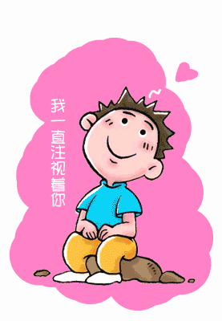
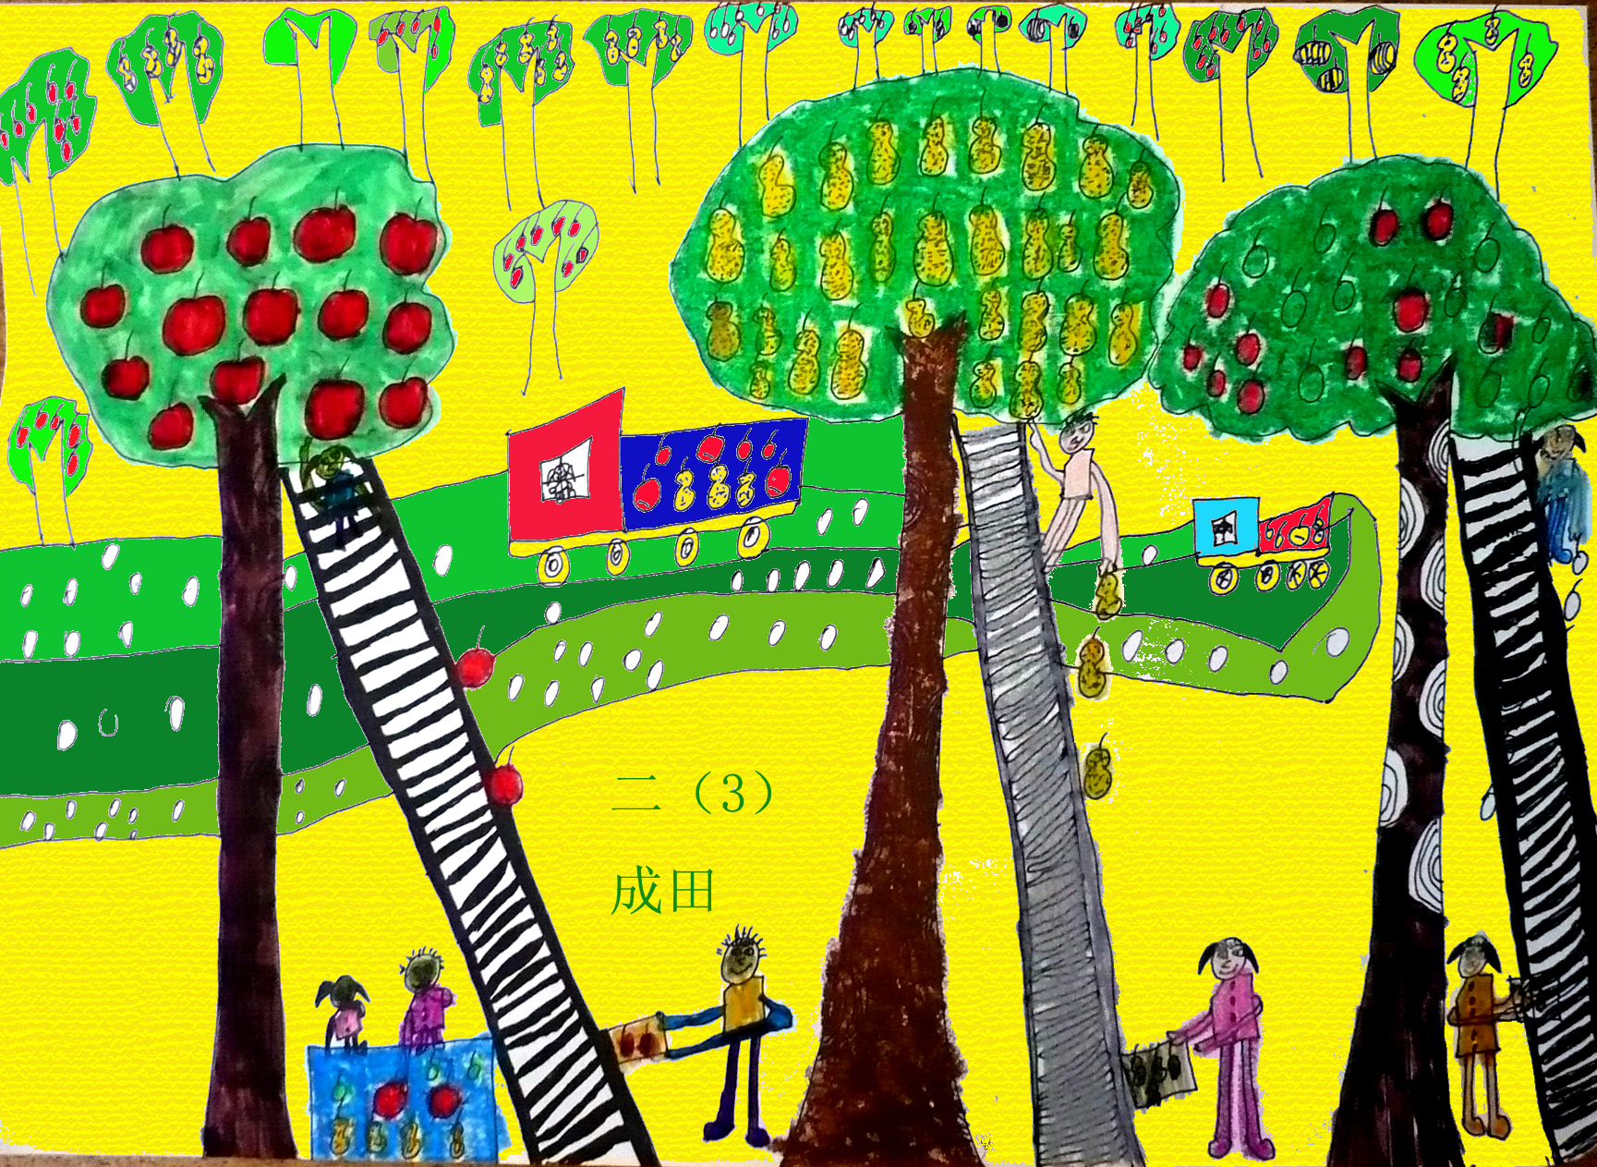
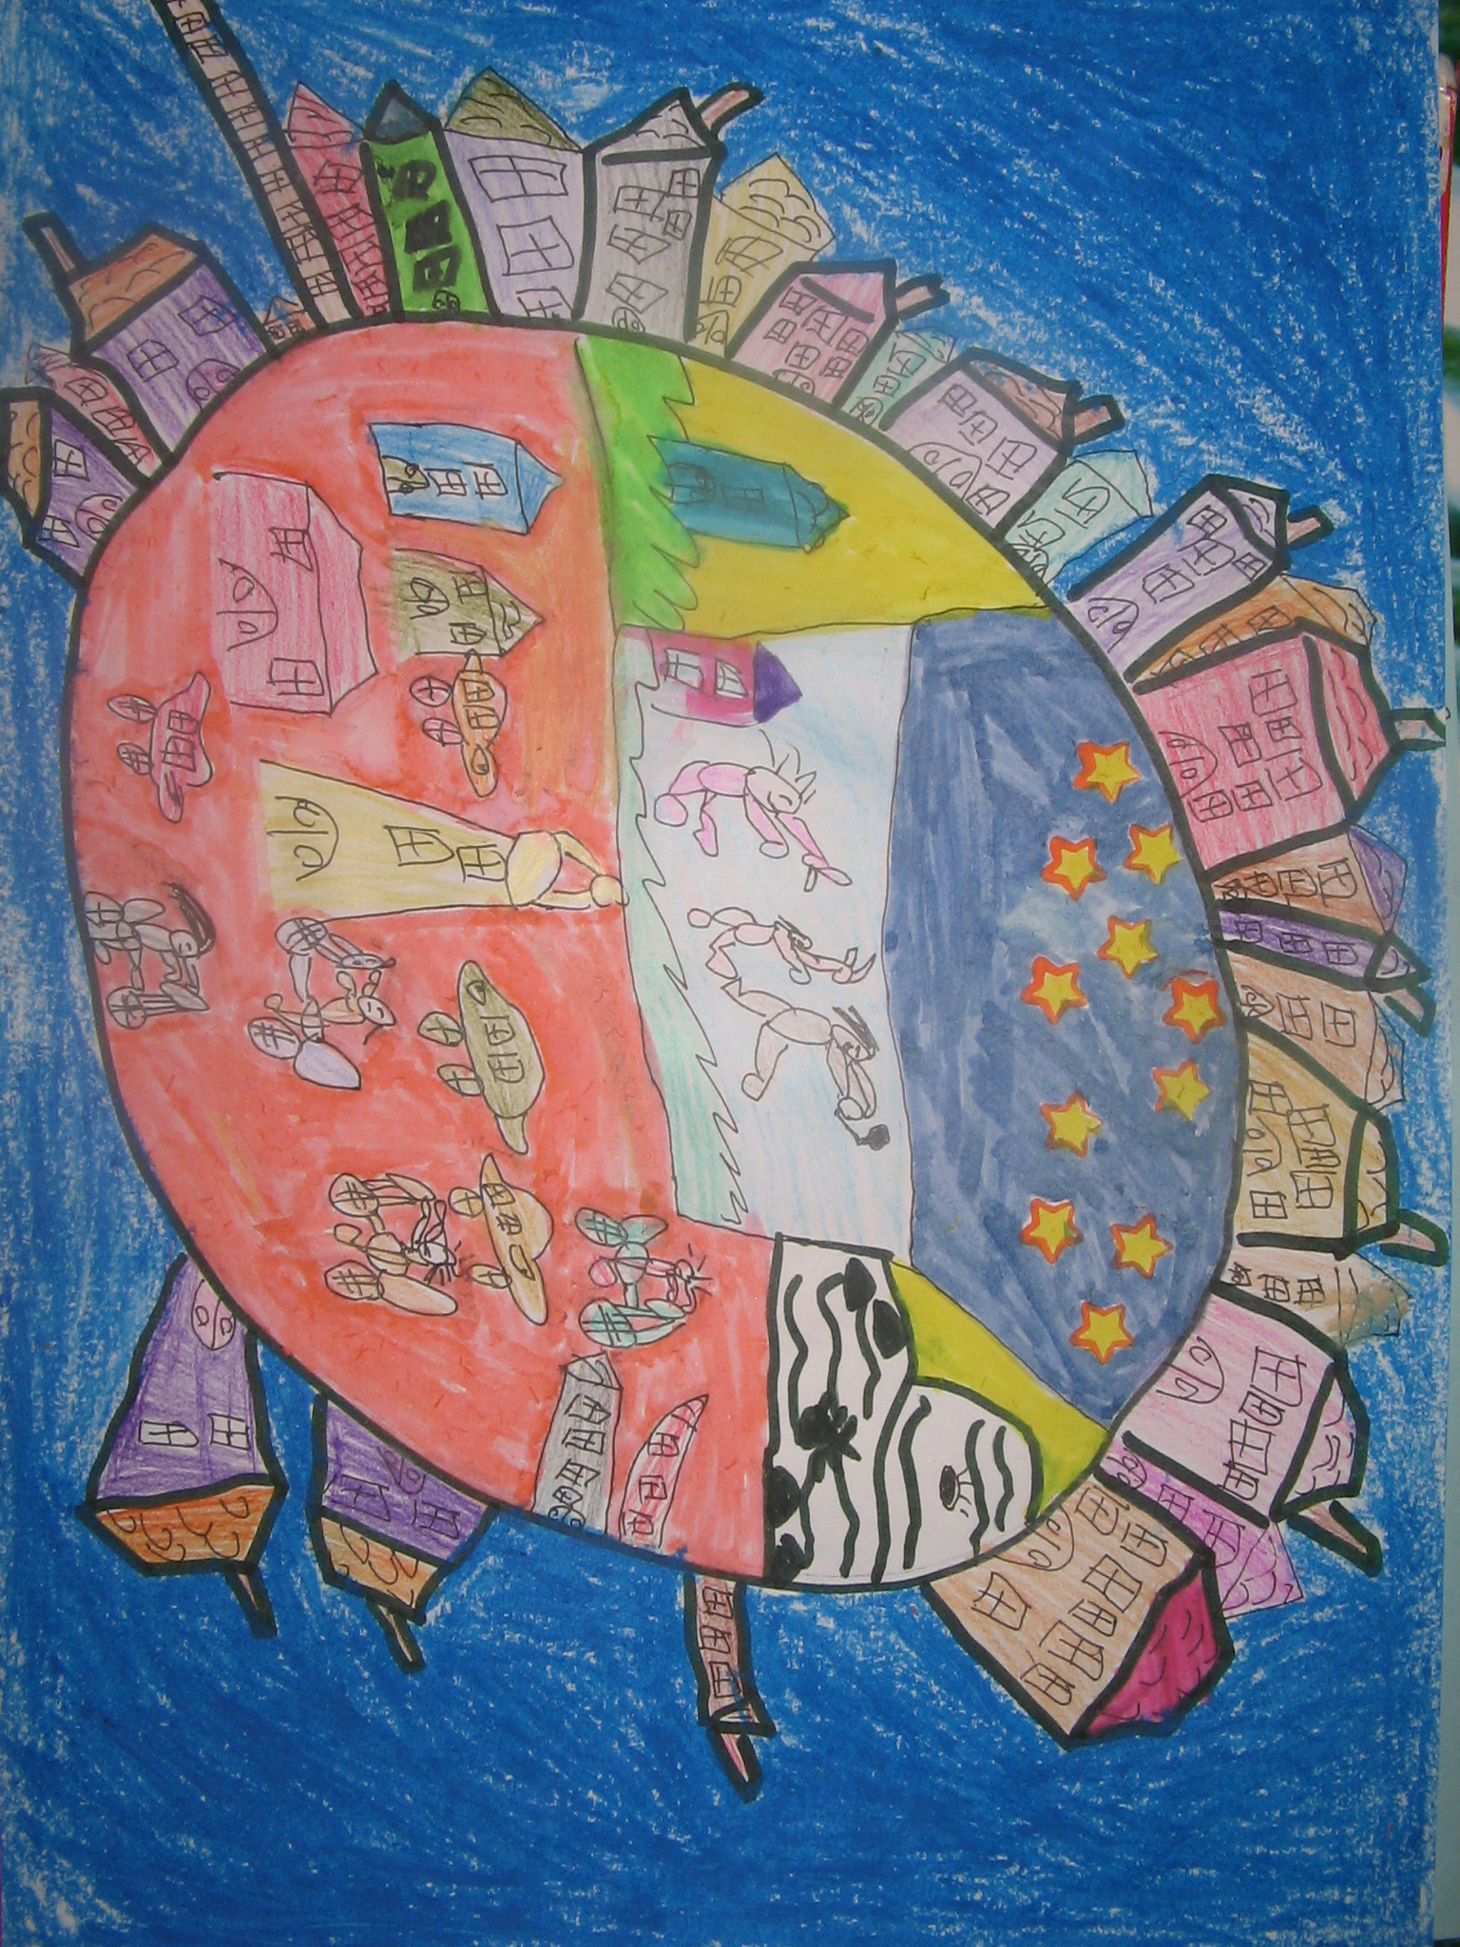
画：作者
二（2）成田

三（1）薛雨如
绘画：刺猬地球

